**北大硕士开米粉店：三个月后的最大收获和感悟，怎样为人民服务**

**十年前一位北大毕业生卖猪肉曾在社会上引起轩然大波，非议不断。现如今的北大硕士去卖米粉，大众坦然接受，创始人非常淡定坦然。合理利用互联网技术引人流，让它成为自己的核心竞争力，让传统的餐饮业变得更加好玩。在移动互联时代即使做很小众的产品也能很好地活下去，这是一个商业文明和科技不断进步时代，是社会的幸运，更是每一位个体的幸运。**

今年四月，《**我硕士毕业为什么卖米粉**》在朋友圈广为传播，此文的作者是米粉店“伏牛堂”的创始人张天一，生于1990年，北大法学硕士。创业三个月后，最令他兴奋的收获不是把店“做大、做强，有更多店、融更多钱、招更多人”，而是……?以下为他在一个沙龙的讲话全文，答案等你揭晓：

**一、不想堵车才骑自行车**

简单的说我就是卖米粉的，我的店叫伏牛堂，今年4月4号成立。最早是由我和三位小伙伴，凑了10万块钱，找了高大上的环球金融中心的地下室的拐角，开了一家30平的、比路边摊好一点的牛肉米粉店。到今天伏牛堂运作三个月，我们更好、更强大的朝外SOHO店也开起来了。三个月，我们发生了怎样的变化呢?

首先团队成员从原来的4个人变成了现在的14个人，以及场所由最早的30平方变成了现在的180平方。短短三个月，我们的人员翻了将近300%，场地面积翻了将近400%。我遍查人类发展史，达到这样快速发展的组织好像只有一个，就是我们党。所以目前来看，伏牛堂还是一个比较有前途的企业。

现状看来比较风光，但不妨把镜头倒回三个月前，看看我们的苦逼岁月。我们是怎样开始的?以及我们为什么要卖米粉?

说到卖米粉这个话题非常沉重，因为就在半年前，我还是一个应届毕业生，面临着找工作的问题，从来没想过创业。我学金融法，工作去向很窄，苦逼的人去金融街，牛逼的人去投行。所以找工作时，我产生了两个困惑。

**第一，所有人都去投行搞金融，谁来搞实体?投行的钱投给谁?**我发现现在不是项目招投资人，而是投资人追着项目跑，钱没地方去。

**第二，当所有人都去挤仅有的几个选择时，却有大把的工作没有人做。**这就像我每天去伏牛堂上班，路过国贸时的一个场景：三环路上永远在堵车。国贸是个好地方，大家都想去，可更有可能的结果，不是大家都到了这个好地方，而是都堵在了通往好地方的路上。

所以每天早上八点半，我最爽的一件事，就是骑着我的破二手自行车，慢悠悠把一辆辆奔驰、宝马、丰田、本田甩在身后。**创业对我而言，更像是一个被动选择，我不想堵车，所以选择骑自行车。我们是非主流创业者，被逼出来的，恐惧一种生活，所以选择另一种生活。我们知道如果做不好，只能苦逼的回到不想过的生活上去。**

这就是我创业的初衷。决定卖米粉时，心里压力非常大。硕士毕业出来卖米粉，怎么跟老师、朋友、周围人说?困惑很大，心理负担也很大，几宿几宿地睡不着觉。直到有一天，我北大的导师吴先生给我讲了一个50年代中国发生的事情。

时任国家主席的刘少奇，接见北京的一位掏粪工人。他是全国的劳模，当时刘少齐主席握着他的手说了一句这样的话：“你我本无不同，只是分工有别，都是为人民服务。”这个故事是一个50后讲给我这个90后听的一个发生在50年代的故事，居然给了我非常大的触动。他给我传达了这样一个信息：**一件再小的事，只要肯用心去做，做一辈子，最后都会实现你的个人价值和社会价值。**

**二、别拿互联网思维说事儿**

很多人说伏牛堂是一个互联网思维经营的米粉店，对于这种论调，我只有两个字回应，呵呵。**我们就是一个卖米粉的，最终吃到嘴里的就是一碗米粉。所以要澄清一下，我们是一个非常传统的米粉店，虽然在今天这样一个互联网平台上演讲，但跟互联网关系真心不大。**

但是作为一群在互联网时代从事传统行业创业的年轻人，互联网到底有没有给我们带来改变呢?这一点我不能否认，互联网确实对我们的商业是有影响的，但仅局限于三点：

**1、借助互联网吸引人流。**

我们只有10万块钱，10万块在北京找一个像样的地方，搞装修、搞风格，基本是不可能的事。找来找去最后找到环球金融中心地下室的拐角，一个没有人敢接盘的地方。但是我们一看乐了，**这就是我们要的地方，一流的商圈、十流的位置。我们相信互联网可以给我们引来人流，所以愉快地选了这儿。**

**2、借助互联网精确找到消费者。**

湖南米粉在过去的一百年间，都没有在北京打开过市场，因为它又油又辣，根本不是北方人的菜。包括今天也有很多人给我们伏牛堂提建议，说你的米粉太辣了、太油了等等，但是我的米粉依然是这么油这么辣。因为我清楚地知道，**在这个互联网时代，我能精准地找到北京大约30到40万接受我这个口味的湖南人。我不需要满足2000万人的胃，我只需要坚持做我自己就好了。**

**3、借助互联网保持核心竞争力。**

传统的餐饮是封闭、保守的，它全部的核心秘密在于厨房，厨房的核心秘密在于招牌菜的配方。可是对我们而言，我的厨房是开放、公平、包容的，伏牛堂的核心配方我们会以漫画的形式，清清楚楚、明明白白地告诉大家，如果感兴趣甚至可以来伏牛堂找我教你。我清楚地知道，既使我交了这个配方，明天我旁边出现伏猪堂、伏鸡堂、伏狗堂，但跟我们是不一样的。**因为我们真正的生机在于我们运营了三个月，我们有了8个QQ大群、3个微信大群，以及微博上这将近1万人的湖南人的粉丝群体，这才是我们真正的核心竞争力。**

这三点是互联网对伏牛堂这样一个传统餐饮企业带来的改变，但远远没有到思维的层面上。如果一定要用一句话总结互联网对我们的影响，我总结了一句这样的话：**互联网为我们4个一无所有的年轻人，提供了一个在一无所有的时候坚持做自己的机会。**要知道在传统时代，一个人没有资本，面对强大的社会与现实，要谈自己、做自己是一件很奢侈的事情。但至少现在看起来，我们做到了。

**三、需要的不是被改变 而是尊重和理解**

做了三个月，最大的收获在哪儿?我现在发现创业三个月，最大的收获跟我在创业之初所预期的不太一样。创业之初我怀着勃勃的雄心，想改造餐饮这个传统行业，把它做大、做强，有更多店、融更多钱、招更多人。目前来看这些都做到了，但不是我最兴奋的东西，我最兴奋反而不来自于创业本身，来自于别的地方。

刚做伏牛堂时，只有我们4个合伙人。牛肉是我们自己切的，自己炒的，自己炖的;米粉是我们自己进货、自己泡，自己发，自己煮。所有的工作都是自己做，所以在最开始创业时，我们有两个身份。**第一，创业者。第二，基础的体力劳动者。我最大的收获不是来自于创业，而来自于我们作为基础的体力劳动者。**

在从事基础的体力劳动的过程中，我突然发现，我要跟很多以前接触不到的社会的边边角角打交道，卖菜阿姨、垃圾房大叔、保安哥哥……跟这些人打交道，看到他们的生活状态，会有一个震撼式的改变。那就是曾经你在进入这个行业时，你想改变世界的想法是错的，因为对这个社会绝大多数人而言，他们需要的不是被改变，而是尊重和理解。

举个例子，伏牛堂环球金融中心店的东南角是一个鸡蛋灌饼摊，一家三口，大哥大姐还有一个不到10岁的小妹妹。旁边是一辆铺着棉絮板车，三个人轮流卖饼，谁累了谁去睡觉。在伏牛堂有时干得非常累，对客人没办法笑，我去那儿买鸡蛋灌饼，他们依然微笑地跟我聊天。这时我就意识到，我这种累跟他们比，真的是一种书生式的无病呻吟。

再举一个例子，伏牛堂早期有很多新闻媒体关注，天天跟着跑。有次两位电视台的同志，一直跟我们拍一个纪录片。那会儿我们每天工作到晚上2点、3点甚至更晚，一天我们已经两点钟收摊了，摄像大哥跟我商量说，我们去环球金融中心旁边的天桥上，你摆一个45度角仰望星空的造型，我们拍一个空镜吧。我当时直接无语了，我说：“哥，不行，我太累，我要回去睡觉了。”就回去了。

等到第二天早晨这两位同志又来了，全在那儿狂打喷嚏。我他怎么回事儿，他说当天晚上我没有去，所以他们两个人单独扛着摄像机去天桥上拍天桥去了。4月份北京的晚上还是比较冷的，那一刻我突然意识到，不是我一个人累，不是我一个人苦，其实媒体同志也很苦，谁愿意跟着一个90后的小屁孩，深更半夜拍东西还求着。所以从那儿以后但凡见到有媒体同志来采访，我只要有时间，一定不给通稿，一定跟他聊，尽量地配合。

经历了这样三个月的历练也好、体验也好，我发现现在我的生活节奏改变了。在马路上遇到发传单的同志，我一定接过他的传单对他笑一下，因为我自己给伏牛堂发过传单，我知道这个事儿有多难。每天用完洗手间，一定要把洗手间擦干净，因为我自己给客人收盘子，我知道保洁阿姨一大早起来收拾洗手间有多难;晚上回家看到门口站着的保安大哥还是早上那位，我一定对他笑一下，因为我自己当服务员，我知道脚在地上站一天是什么样的感觉。

这可能是我创业三个月以来最大的收获，我曾经想，如果我毕业了直接去当公务员、去当律师，我会想什么?说我想的更多的可能是公务员怎么更快地升迁，律师怎么更快地当上合伙人。虽然学校教过我为人民服务，但我从来没有在学校里见过什么是人民。所以，如果有一天伏牛堂确实经营不善，我回到老路循规蹈矩的生活，怎么办?可能我真的会坐下来，安安静静地想一想，如果我是公务员，怎样为人民服务。**我这个年纪，可能是心怀梦想、迫切要实现个人价值的时候，这时如果一些事情给我们点醒一下，告诉你应该考虑考虑怎么才能为社会创造什么样的价值，这可能是人生一辈子的财富。**

**四、餐饮也可以很好玩儿**

伏牛堂一个传统餐饮企业，可又是一群90后在做，在尊重传统行业规律的基础上，难道它不应该变得更好玩儿吗?我同意这点，只要我们把米粉做好，伏牛堂它应该更好玩儿，那怎么来玩儿呢?

**第一个主题叫连接**。

**有一句话叫做万物皆可连，不仅人跟人之间可以连接，事情跟事情之间也可以连接。**所以未来在做好米粉的基础上，我们会把一切看上去跟米粉没有关系的东西，都连起来。我们花7天时间统计过一个数据，发现来伏牛堂消费的顾客超过45%是湖南人。那未来伏牛堂能不能做大数据企业，能不能针对顾客群挖掘数据，甚至说米粉是免费的，我制造一些消费场景，去卖湖南人需要的东西。

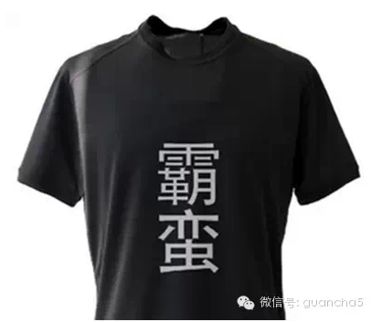

例如这件霸蛮衫，不是湖南人只会觉得这两个字很怪，湖南人就明白其中意思。这本来是我们所有的伙伴穿的衣服，但不停有湖南人问卖不卖，现在已经卖掉300多件。未来的伏牛堂有没有可能一半吃米粉，一半是服装店呢?我觉得是有可能的。

**第二个主题是沙龙。**

普通连锁餐饮企业是一切都要标准化，但我们不这么做。我们第一家店是拉面风格，第二家就是咖啡店风格，用的是皮沙发。北京有车库咖啡，为什么不能有车库米粉呢?为什么大家不能边吃米粉边聊事儿呢?现在我们就在办这样的沙龙，效果很好。

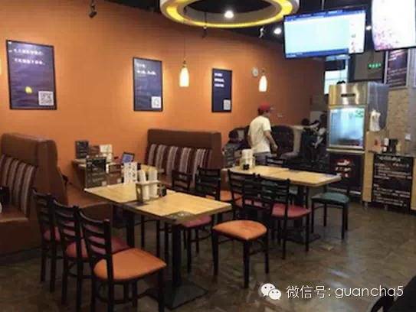

**第三个主题叫牛掰。**

你来店里吃米粉，店员跟你掰腕子，赢了免费，输了付双倍，多的钱我会捐给公益组织。**未来我希望伏牛堂每一个店都好玩儿，都能给顾客带来不同的体验。**

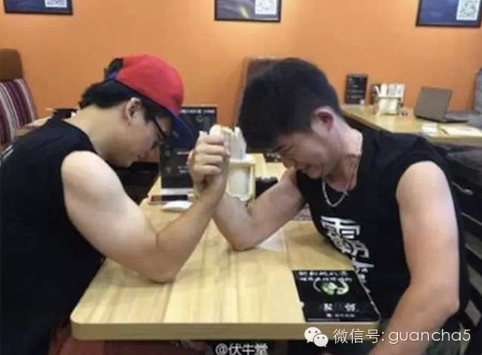

再比如在北京做湖南米粉，最难的是南北方的水质有别。我们就想有没有可能用科技手段来解决，就跟大洋彼岸的美国公司联系，问3D打印能不能打印牛肉米粉。米粉没聊明白，但下半年他会推出一种专门打印食物的3D打印机，确定至少能够打印一种糖果，叫伏牛糖。我们也不知道它有什么用，纯属因为好玩儿。

**这就是我对伏牛堂的一个预期，能够把很多靠谱、不靠谱的想法马上实施。**就像手机一样，可能我们传统的店只是一个手机而已，未来真正的价值取决于，我们有多少好玩儿的App加载进来，让它的功能更加强大。

**五、未来要卖掉十万碗粉**

我们尽力地让伏牛堂更有趣，但还是会反复遇到一些朋友说，我们做的事情不像改变人类未来的科技企业那样炫酷。但我前几天看到了这样一个故事，当年人类登月时，整个计算机系统的运算能力赶不上今天的一台iPhone，但当年人类就是凭着这样的科技，迈上了走向探索外太空的第一步。而今天每个人都拿着这样一台可以把人类送上月球的手机，干的事情却是刷朋友圈、刷人人、刷微博。我得出的结论是，改变人类未来的从来不是科技。**科技是手段、是工具，不是目的，改变人类的只能是我们人类自己。**

**在这个人人都在谈颠覆、谈改变的时代，我认为真正炫酷的事情，是能不能让人回归人本身，回归人性。**所以我坚定地认为，那些每天在我伏牛堂上演的事情，就是一件酷眩的事情。一位写字楼里衣衫革履的先生，或衣冠楚楚的女士，他走进了我的店，点了一碗又油又辣的米粉，10分钟之后，他衣冠不整、满头大汗，更有甚者哎呦喊辣。或者一个原本口音夹英夹中的人，吃了一碗米粉后会统一地变成湖南的塑料普通话。

这种人心的回归是我认为最炫酷的事情，它和做谷歌、做App一样有趣、有意义。在这样一个大家都在谈情怀、谈思维的时代，我觉得与其整天谈这些有得没的，不如好好地把我的粉卖好。**因为当一个时代大家都追捧一个东西的时候，恰恰说明一件事情，那就是这个时代缺这个东西。**

谢谢大家。

以下为张天一其他对话实录：

**Q1：刚开始创业时怎样找到团队成员的?**

**张天一：**我感觉早期创业公司招人，跟传销组织找人的方向是一样的，没有任何现实的回报，所以只能从朋友、亲戚等身边的人开始下手。早期招人还有一个非常重要的是搞股权。激励是没有用的，你必须让人对你这个组织先负上责。我的三个合作伙伴，一个准备要出国的，一个是实习的，还有一个我表弟，都是这样一样的情况，比较像传销。

**Q2：选择风险投资机构时比较看重哪些方面的?**

**张天一：**我是做传统行业的，一般接触的投资人都是做TMT的。所以就一个原则，问我毛利率、流水的话，这种投资人我们是不合作的。你跟我聊流水、平效，我就不聊了，你想投就投，不投我就不管了。

**Q3：怎样保持自己创业的动力?**

**张天一：**行为动机理论说一个人的动机有两个，一个是积极的因素，一个是消极的因素。绝大多数的创业者把创业当做一种信仰和追求，但对于我们而言，我是被动创业，好像后面有一个狼在追我一样，必须保持前进的动力。

**Q4：怎么给自己开工资的?**

**张天一：**我们就像是早期是根据地建设的红军，同工同酬，所有员工工资都是一样的。海底捞的高管曾想空降我们这儿，我说你降一半工资，他说不接受，那就不要来了。

**Q5：对于短板有什么思考?**

**张天一：**我最近有个困惑就是，突然有点儿思考不明白人生意义，不知道创业到底是目的还是手段。伏牛堂我有信心把它做到20家、30家连锁，但是有什么意义。技术上的问题都很好解决，但缺乏更上层的一些思想来指导，创业是一件很琐碎的事情，通常没有时间去读点儿哲学、宗教的东西。所以还是希望最后终极的目的，我能够搞得更明白一点。

**未来的伏牛堂的愿景是什么?**截止到今天我统计了一下，我们在三个月的时间，卖掉了15301碗粉。接下来的半年时间，有人问你要开多少家店、融多少钱、找多少人，都不是，我们只有一个目标，就是要卖掉10万碗粉。我是一个金牛座，很土的星座，我又是湖南人，很土的一群人中的一个，所以土上加土，创业这样的生活总让我觉得很虚浮、很不踏实。我宁愿把我的目标化成一碗又一碗的粉，这样我很踏实。

如果有投资人决定投资伏牛堂，我可以给一个投资建议，就是你对伏牛堂的估值永远不要是不靠谱的千万、亿这种单位，没有意义。对于我们这样一个土得掉渣的企业，我发明了一个估值单位，叫头牛。我们现在卖掉了1.5万碗粉，总共用掉了1.5头牛。到年底如果我们顺利地卖掉10万碗粉的时候，我希望投资人给我们的估值是7头牛。